ЛАБОРАТОРНЕ ЗАНЯТТЯ

Визначення хвороб овочевих культур відкритого й закритого ґрунту та під час зберігання за зовнішніми ознаками ураження. Складання інтегрованої системи захисту овочевих культур відкритого та закритого ґрунт

Перелік найбільш поширених хвороб овочевих культур нашої зони:
1. Кила капусти; 2. Чорна ніжка капусти; 3. Несправжня борошниста роса (пероноспороз) капусти; 4. Судинний бактеріоз капусти; 5. Шийкова гниль цибулі; 6. Борошниста роса огірків;
7. Бактеріоз огірків і динь; 8. Фітофтороз помідорів; 9. Мокра гниль картоплі.

Завдання 1. Ознайомитися з хворобами овочевих культур відкритого й закритого ґрунту та під час зберігання за зовнішніми ознаками ураження. Дані записати за формою:

Хвороба | Збудник | Культури, які уражує | Тип хвороби | Характерні ознаки прояву
1 | 2 | 3 | 4 | 5
Кила капусти | Plasmodiophora brassicae | капуста, інші хрестоцвіті | грибна | на коренях утворюються нарости, рослина в’яне
Чорна ніжка капусти | Pythium, Rhizoctonia | розсада капусти | грибна | потемніння і загнивання прикореневої частини стебла
Несправжня борошниста роса (пероноспороз) капусти | Peronospora brassicae | капуста | грибна | жовті плями на листках, знизу сірий наліт
Судинний бактеріоз капусти | Xanthomonas campestris | капуста | бактеріальна | пожовтіння листків, почорніння жилок
Шийкова гниль цибулі | Botrytis allii | цибуля | грибна | загнивання шийки, сірий наліт
Борошниста роса огірків | Erysiphe cichoracearum | огірки | грибна | білий борошнистий наліт на листках
Бактеріоз огірків і динь | Pseudomonas syringae | огірки, дині | бактеріальна | водянисті плями на листках і плодах
Фітофтороз помідорів | Phytophthora infestans | помідори | грибна | бурі плями на листках і плодах
Мокра гниль картоплі | Erwinia carotovora | картопля | бактеріальна | бульби м’які, мокрі, з неприємним запахом

Завдання 2. Визначити хвороби овочевих культур відкритого й закритого ґрунту та під час зберігання згідно з рисунками 53, 54.

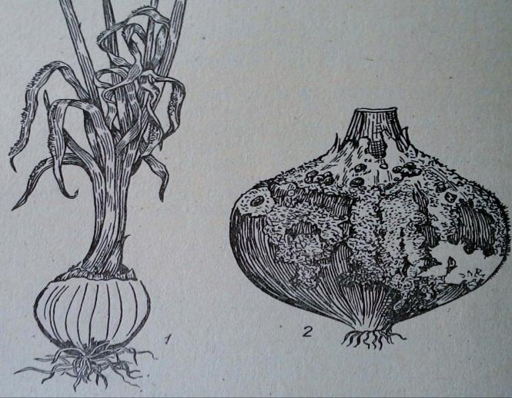

Рис. 53
1. пероноспороз цибулі
2. шийкова гниль цибулі

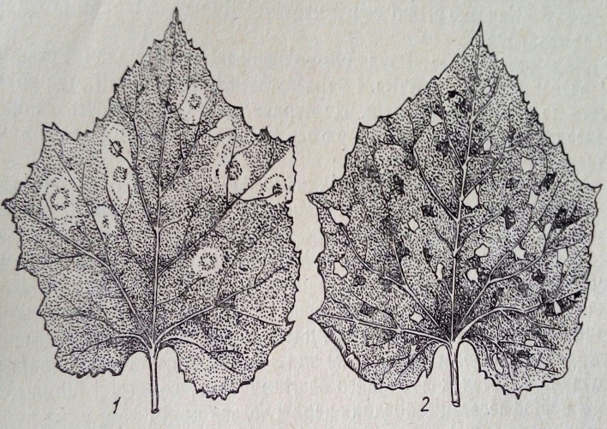

Рис. 54

1. борошниста роса огірків
2. бактеріоз огірків.

Завдання 3. Скласти інтегровану систему захисту капусти. Дані записати за формою:

Шкідливий об’єкт | Заходи боротьби | Період проведення | Кратність обробок | Назва препарату | Норма витрати
1 | 2 | 3 | 4 | 5 | 6
Хрестоцвіті блішки | обприскування рослин | після появи сходів | 1–2 | Актара | 0,2 кг/га
Капустяна совка | обприскування посівів | під час появи гусениць | 2 | Карате | 0,2 л/га
Капустяний білан | обприскування | під час появи гусениць | 2 | Децис | 0,05 л/га
Капустяна попелиця | обприскування | у період масової появи | 1–2 | Бі-58 | 0,5–1 л/га
Весняна капустяна муха | обробка ґрунту, обприскування | під час висадки розсади | 1 | Базудин | 10–15 кг/га
Кила капусти | вапнування ґрунту, сівозміна | перед посадкою | 1 | вапно | 3–5 т/га
Несправжня борошниста роса | обприскування | під час появи хвороби | 2–3 | Ридоміл Голд | 2,5 кг/га
Судинний бактеріоз | обробка насіння, обприскування | перед посівом, під час росту | 1–2 | Фітолавін | 2 л/га

Висновки
Під час лабораторного заняття було вивчено найбільш поширені хвороби овочевих культур відкритого і закритого ґрунту та під час зберігання. Ознайомленося з їхніми збудниками, типами хвороб і характерними зовнішніми ознаками ураження. Також було визначено хвороби за зображеннями та складено інтегровану систему захисту капусти, що включає агротехнічні, профілактичні та хімічні заходи боротьби зі шкідниками і хворобами. Це дозволяє ефективно зменшувати втрати врожаю та підвищувати продуктивність овочевих культур.

